A partir de algumas **queries** feitas ao banco de dados que foi criado a partir do primeiro requisito do desafio final, podemos ter alguns insights interessantes e valiosos.

Vejamos bem:

SELECT Cargo, COUNT(*) AS qtd_funcionarios

FROM Funcionario

GROUP BY Cargo;

Com essa requisição conseguimos obter a quantidade de funcionários por cargo na locadora de carros.

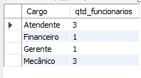

Com a tabela em mãos, conseguimos verificar que, pela quantidade de **Mecânicos** (3), a percepção é de que seus serviços estão sendo muito requisitados. Isso pode sugerir que os veículos da locadora estão voltando do aluguel com algum problema ou que a qualidade e o estado da frota não estão em perfeitas condições. Algumas medidas para prevenção e investigação desse caso devem ser tomadas pelo **Gerente** da empresa, como: investigar se é preciso renovar a frota, melhorar a manutenção preventiva ou contratar mais mecânicos.

Segunda consulta SQL :

SELECT YEAR(Data_cadastro) AS ano_cadastro, COUNT(*) AS qtd_clientes

FROM Cliente

GROUP BY YEAR(Data_cadastro);

Temos como tabela resultante dessa consulta :



Foi verificado que 100% dos clientes cadastrados na locadora são do ano de 2023. Isso pode significar que a locadora foi recém-inaugurada (considerando este exemplo de tabela como do ano de 2023).

Terceira consulta SQL:

SELECT Status, AVG(Valor_diaria) AS media_diaria

FROM Veiculo

GROUP BY Status;

A tabela gerada a partir dessa consulta:

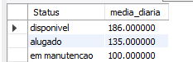

Pode-se perceber, por meio de uma boa análise, que veículos que estão em **manutenção** consequentemente têm um valor médio de aluguel bastante inferior em comparação aos outros. Isso provavelmente ocorre porque veículos em **manutenção** têm mais probabilidade de apresentar problemas ou até quebrar enquanto estão alugados, causando transtorno e insatisfação para o cliente. O valor de aluguel desses veículos em manutenção é mais baixo porque eles são modelos mais antigos ou de menor valor.

Quarta Consulta SQL:

SELECT ID_Cliente, SUM(Valor_total) AS receita_cliente

FROM Aluguel

GROUP BY ID_Cliente;

Tabela resultante:

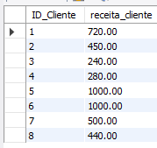

O cliente com **ID 5** e o cliente com **ID 6** são os que mais geraram receita para a locadora, ambos com R$ 1.000,00. Em contrapartida, o cliente com **ID 3** é o que gerou menos receita, com R$ 240,00. A empresa pode usar esses dados para criar estratégias de fidelização, como oferecer descontos ou promoções especiais para os clientes que mais geram receita.

Quinta consulta SQL:

SELECT Metodo, SUM(Valor) AS total_pago, COUNT(*) AS qtd_pagamentos

FROM Pagamento

GROUP BY Metodo;

Tabela resultante:

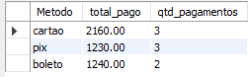

Podemos conferir que o método de pagamento mais utilizado, com valores amplamente consideráveis, é via **cartão de crédito**, quase o dobro em relação ao segundo método mais usado, que é o **Pix**, mas com a mesma quantidade de pagamentos. Possivelmente, os clientes preferem utilizar cartão em aluguéis que têm valor mais alto. Para equiparar a quantidade de vendas em Pix, promoções devem ser feitas para quem preferir esse formato de pagamento, incentivando os clientes a alugarem mais e, consequentemente, aumentando a renda da locadora.ser feitas para quem preferir esse formato de pagamento, dessa forma incentivando os clientes a alugarem mais e consequentemente aumentando a renda da locadora.

Sextaconsulta sql:

SELECT ID_Veiculo, AVG(Valor) AS media_custo, COUNT(*) AS qtd_servicos

FROM Manutencao

GROUP BY ID_Veiculo;

Tabela obtida:

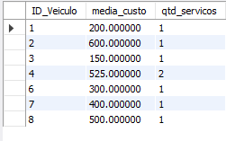

A partir da tabela, é possível analisar o custo médio de manutenção e a frequência de serviços por veículo. O veículo com **ID 4** é o que mais passou por serviços (2 vezes) e tem um alto custo médio de manutenção (R$ 525,00). O veículo com **ID 2** tem o maior custo médio de manutenção (R$ 600,00), apesar de ter passado por apenas um serviço. O veículo com **ID 3** tem o menor custo médio de manutenção (R$ 150,00). Esses dados sugerem que alguns veículos são mais custosos ou problemáticos que outros. Seria interessante cruzar esses dados com o número de vezes que cada veículo foi alugado, para saber se os carros que mais dão problema são também os mais alugados.

Sétima Consulta SQL:

SELECT c.Nome AS Cliente,

v.Modelo AS Veiculo,

a.Data_inicio,

a.Data_fim

FROM Aluguel a

INNER JOIN Cliente c ON a.ID_Cliente = c.ID

INNER JOIN Veiculo v ON a.ID_Veiculo = v.ID;

Tabela resultante:

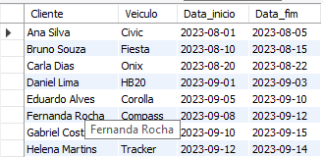

Com base na tabela, o insight principal é a visibilidade completa das informações de aluguel. A tabela mostra qual **Cliente** alugou qual **Veículo** e em quais **datas**. É possível ver que a cliente **Ana Silva** alugou um **Civic** de 01/08 a 05/08. A consulta permite um acompanhamento detalhado dos aluguéis, o que é fundamental para a gestão do negócio e o controle de quais veículos estão alugados em cada período.

A consulta permite um acompanhamento detalhado dos aluguéis, o que é fundamental para a gestão do negócio e o controle de quais veículos estão alugados em cada período.

Oitava Consulta SQL:

SELECT v.Modelo,

v.Placa,

a.Data_inicio,

a.Data_fim

FROM Veiculo v

LEFT JOIN Aluguel a ON v.ID = a.ID_Veiculo;

Tabela resultante:

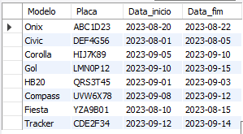

Com base na tabela, o insight é que a locadora possui veículos que não foram alugados no período analisado. A consulta utiliza um **LEFT JOIN**, que lista todos os veículos da tabela **Veiculo**, independentemente de terem um registro correspondente na tabela **Aluguel**. Como a tabela de resultado mostra dados de aluguel para alguns veículos, mas não para o **Tracker** (placa CDE2F34), é possível concluir que este veículo não foi alugado no período em questão. Este é um insight valioso para o negócio, pois permite identificar quais veículos têm baixa rotatividade e, assim, tomar decisões como promover promoções para esses modelos, verificar se eles precisam de manutenção ou, em último caso, vendê-los.